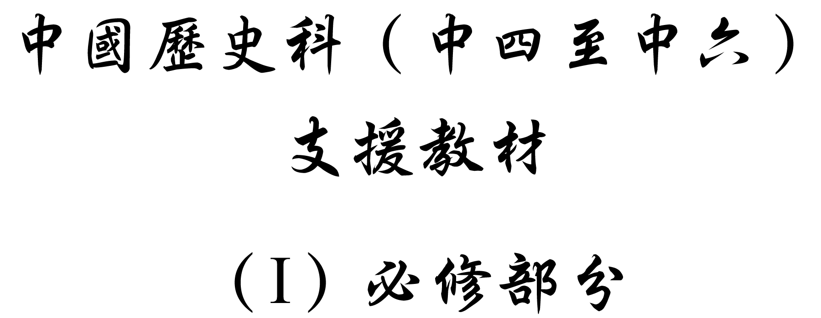

學習重心：兩漢戚宦交替掌權及黨錮之禍

建議分析內容：

- 外戚與宦官得勢與交替掌權的情況。
- 黨錮之禍。

探討問題建議：

- 外戚與宦官如何取得政治權力？兩者為何會交替掌權？
- 東漢黨錮的成因是什麼？士人與宦官的鬥爭情況怎樣？它與東漢的衰亡有什麼關係？

探討問題建議（1）：外戚與宦官如何取得政治權力？兩者為何會交替掌權？



西漢的外戚（一）
「西漢初年，宗室、功臣、外戚，均為朝廷之三大系。
（漢）以宗室、外戚、功臣三系與王室相夾持而為治。外既大封同姓為王國與郡縣相雜，內則丞相、御史大夫諸要職，雖不世襲，而大例非列侯莫得當，則為一階級所專有，體勢近於世襲。歷史進化以漸不以驟，古代貴族封建政體一變而為平民的統一政府，廣土眾民，孤危之勢不足以持久，故外有封王，內有列侯，粗為等次，以相扶護。猶嫌王室單微，則援用外戚以為之輔。……文帝既立……外撫馴諸王，內調狎功臣，卒使王室漸安穩。……吳楚七國之亂後，宗室地位日削，功臣傳世漸久，亦不保其位，於是王室依仗乃惟有外戚。
武帝以後，中朝始分，於是宰相為外朝領袖，而大司馬大將軍為內朝輔政，其職則胥由外戚為之。……
封王、列侯漸次在政治上消失，漢武以後的文治政府漸次形成，王室與政府漸次分開，而外戚卻由此到他政治上地位，只要政治情態一時不變更，則外戚地位繼續有其存在，故外戚擅政，已起西漢，而尤以武帝以後為甚。
光武中興，又減削外朝政府之權力，一移之內朝王室，於是外戚勢任愈大。」

節錄自錢穆：《國史大綱》（香港：商務印書館，1989年）（修訂本），上冊，頁118-121。



「內朝」的產生
「秦與漢初的丞相，雖主掌全國政事，但丞相係由皇帝任命，必須向皇帝負責，因此實際上皇帝才是最高的行政領袖。漢武帝時，聽事日廣，皇帝的侍從與隨員大量增加，漸奪丞相之權，到了晚年，武帝更把決事地點從外廷移至內廷，經常侍從皇帝左右的士人和宦官，如尚書、侍中、散騎、中常侍、給事中等，因出入禁中之便，形成所謂「內朝」。武帝是「內朝」的領袖，丞相則變成為聽命於內朝的執行官，失去參最高決策的權力。內朝的尚書以職司出納王命，漸握實權，武帝以後，尚書的權力日增，成為當政大臣必兼的職務。昭帝時，霍光以「大司馬大將軍領尚書事」的頭銜輔政，又置前、後、左、右將軍，成為內朝的最高決策集團。丞相變成大將軍的部屬，外朝官員，只有加侍中、給事中頭銜者，才能參與內朝的決策，此為西漢政制的一大變革。」

引自鄭欽仁：〈王者佐‧社稷器——宰相制度〉，載鄭欽仁編：《中國歷代政治制度集論》（香港：中國史學社，1984年），頁95-96。


西漢的外戚（二）
「（武帝時）李廣為能將，得人心，漢軍及匈奴對他有同樣的敬畏，可是始終不得封賞。在最後一次征戰之中，他被逼迂迴，終在行軍持失道。大將軍衛青，是皇后衛子夫之異母弟，揚言要報告皇帝聽候御前處分，李廣羞憤之餘，引刀自裁。但另一面，衛青的三個兒子尚在孩提之中已因父親的軍功封侯。另外一個將軍霍去病是皇后的外甥，也始終受皇帝恩寵。……霍去病英年早逝，不及封上大將軍名號。後來此名號落在他異母弟霍光頭上，而霍光終生未帥兵出塞，可是卻成朝政糾紛的中心。」

引自黃仁宇：《中國大歷史》（台北：聯經出版事業公司，1993年），頁59-60。



西漢的外戚（三）
「東漢王朝建立後，光武帝陸續採取了一系列維護封建統治秩序、強化中央集權的措施。其中最重要的措施之一，就是防範功臣與外戚的權勢過度增長。……對於外戚，光武時亦規定了『後宮之家不得封侯與政』（《後漢書‧明帝紀》）的制度。……在剝奪功臣實權、防止外戚干政的同時，東漢初期的統治者還採取了一些限制宦官干政的措施。這些措施的內容，主要表現在兩個方面：一是繼續實行西漢晚期『罷中書宦官』的規定，將宦官排除在尚書中樞政務之外。……二是限制宦官子弟為官，防止宦官家族結黨營私。……由於採取了一些限制宦官干政的措施，東漢初期自光武帝直至明帝、章帝時期，宦官集團期基本上受到了抑制，尚未出現宦官干政的局面。但是，在此期間曾對宦官制度進行了一些調整，其影響卻是不容低估的。西漢時期的一些內廷宦職，或用閹人，或用士人。……東漢初年以後，內廷近侍之職完全由閹人宦官來擔任了。這種變化，一方面勢必將導致宦官機構的擴大和宦官人數的增長，為宦官勢力迅速膨脹提供了條件；另一方面，這也將進一步隔絕專制君主與外臣士人之間的聯繫，加深君主對宦官的依賴程度，為宦官操縱君主、專擅朝政提供了條件。」

引自余華青：《中國宦官制度史》（上海：上海人民出版社，1993年），頁111-112。



「東漢諸帝年壽略表」
帝 | 年壽 | 在位年 | 即位年歲 | 子嗣
光武 | 62 | 23 | 初起年28，30為帝 | 10
明 | 48 | 18 | 30 | 9
章 | 33 | 13 | 19 | 8
和 | 27 | 17 | 10 | 2（次子即殤帝）
殤 | 2 | 1 | 誕育百餘日 | 0
安 | 32 | 18 | 13 | 1（即順帝）
少 |  | 7月 |  | 0
順 | 30 | 19 | 11 | 1（即沖帝）
沖 | 3 | 1 | 2 | 0
質 | 9 | 1 | 8 | 0
桓 | 36 | 21 | 15 | 0
靈 | 34 | 22 | 12 | 2（次子即獻帝）
獻 | 54 | 30 | 9

參考自錢穆：《國史大綱》（香港：商務印書館，1989年）（修訂本），上冊，頁115-116。



「東漢外戚宦官更迭用事表」
帝 | 后 | 外戚 | 宦官
和帝 | 竇太后  帝為太后養子 | 竇憲  竇太后兄 | 和帝永和四年，與宦官眾謀誅憲
殤帝 | 鄧太后  帝母 | 鄧騭  鄧太后兄 | 鄧太后死，宦者李閏、江京譖諸鄧自殺。
安帝 | 閻后  帝妻 | 閻顯  閻后兄 | 安帝崩，閻后與兄顯矯詔立章帝孫懿，是為少帝，不一年薨，宦者孫程等十九人誅閻，立順帝。
順帝 | 梁后  帝妻  帝崩臨朝 | 梁商  后父  梁冀  后兄 | 質帝為冀所弒，桓帝延熹二年，與宦者唐衡、單超、左悺、徐璜、具瑗誅梁氏
桓帝 | 竇后  帝妻 | 竇武  后父 | 為宦者曹節、王甫所殺
靈帝 | 何后  帝妻 | 何進  后兄 | 為宦者張讓、段珪所殺

參考自錢穆：《國史大綱》（香港：商務印書館，1989年）（修訂本），上冊，頁117。



東漢的宦官（一）
「宦官劫持人主，若社鼠城孤，英主自不為宦者所弄，若遇庸主，真無可如之何也。」

引自李源澄：《秦漢史》（台北：台灣商務印書館，1966年），頁147。



東漢的宦官（二）
「外戚與宦官的鬥爭過程中，雙方壁壘分明，名流初期擁護宦官對抗外戚，是基於不知底蘊，以為是忠於王室，反對攬權的外戚，不知隱匿在皇帝幕後的是宦官。」

引自李定一：《中華史綱》（北京：北京大學出版社，1997年），頁132。



東漢的王權（一）
「專制制度的完備，使權力高度集中於皇帝之手，皇帝成為一切權力的化身，覬覦權力的人，都力圖挾持皇帝。外戚由於接近皇帝，利用皇帝幼弱，易於掌握朝政；而宦官又因緣時會，取外戚的地位而代之。無論外戚或宦官當權，都力圖擁立幼主，以便自己繼續操縱。他們又都趁權力在手的時侯排除異己，竭澤而漁。」

引自翦伯贊：《中國史綱要》（第一冊）（北京：人民出版社，1979年），頁175。



東漢的王權（二）
「中國自古以來便是君主專制政體，天下的官吏都是祗對天子一人負責，因此一代的盛衰成敗全以君主一個人為關鍵。漢朝的政治組織，嚴密完整，在歷史上是少見的。然而最後的關鍵還是繫於君主一人，所以雖然有幾個興盛時期，結果仍然免不了衰敗的命運。」

引自勞榦：《秦漢史》（台北：文化大學出版部，1980年），頁73。



東漢的王權（三）
「（中平）四年……是歲賣關內侯，假金印、素綬傳世，入錢五百萬。」

原文大意：中平四年，出賣關內侯官職，給予金印紫綬，傳世，則需要交錢五百萬。

引自范曄：《後漢書‧靈帝紀》（北京：中華書局，1965年），頁355。

建議討論問題：

- 根據資料一，漢初政權靠哪三大勢力集團來維繫？這三大勢力集團在漢朝的發展演變如何？

- 根據資料二、三及四，外戚勢力在武帝以後發展的情況如何？

- 根據資料四，漢朝政府可有限制這三大勢力集團權力的發展？收效如何？

- 東漢本已有措施防範外戚與宦官掌權，但為何中葉以後，會出現戚宦爭權的局面？試就你所知，分析其中原因。

- 留意資料五「在位年」、「即位年歲」及「子嗣」等數字，這些數字反映了什麼問題？這和東漢的政治事件有什麼關連？

- 根據資料四及資料五，「臨朝者六后」，「六后」是指哪六位東漢皇后 / 太后？她們臨朝，會以什麼標準選立皇帝？為什麼要用這個標準？

- 根據資料七至十一，找出宦官弄權的影響。

延伸活動

（1）角色代入

  - 假設你是東漢時期年幼登位的皇帝，十歲或以前，你喜歡坐在殿上聽大臣奏事，還是在宮苑中玩耍？
  - 要是你喜歡坐殿上聽臣子奏事，你對複雜的政事，能夠明白多少？
  - 要處理或解決一些繁雜的事務，你需要什麼人幫你處理？為什麼你要信他？
  - 要是你喜歡在宮苑中玩耍，會有什麼人跟你玩耍？
  - 當你年長以後（如十八歲），你還要不要讓別人替你處理事務？
  - 如果多年來替你處理事務的人不願將權力交回給你，你會怎樣做？

（2）將以下各項說明填入下列的歷史循環中

- 皇帝長大，欲奪回政權，連結宦官。
- 皇帝去世。
- 母后臨朝，引用外戚。
- 皇帝從外戚手中奪回政權，重用宦官。
- 宦官誅殺外戚。
- 皇帝年幼即位，母后臨朝。

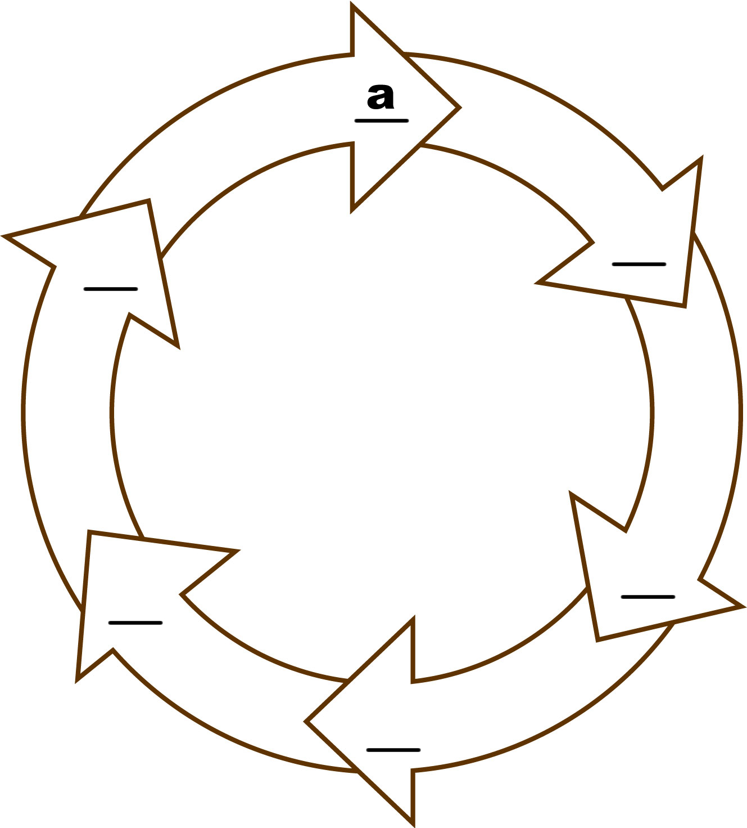
探討問題建議（2）：東漢黨錮的成因是什麼？士人與宦官的鬥爭情況怎樣？它與東漢的衰亡有什麼關係？

- 黨錮的成因

士子與宦官之間的矛盾

東漢的宦官
「宦官的來源不外是罪犯與貧窮，或喪風敗德無法容身閭里之無賴，他們一朝得勢，對於士大夫那一套道德操守，殊少薰陶。於是窮凶極惡，橫恣暴斂，肆行無忌。他們心目中，無所謂輿論清議，只知道權力。而清議卻去反對他們，結果如何，不問可知。」

引自李定一：《中華史綱》（北京：北京大學出版社，1997年），頁130。

東漢的宦官
過去在外戚與世家豪族得勢時，士子的出路很狹窄，只有進入太學、依靠世家豪族的提拔，以求得一官半職。到桓帝時，太學生已增至三萬餘人。但在宦官專權之下，賂賄公行，若想求得官職，必須付出一筆鉅大的錢財，或者投靠宦官門下做他們爪牙。然而太學生的經濟力量不足以行賄，又因為宦官的社會身份低下，不甘心依靠他們，所謂「國命委於閹寺，士子羞於為伍」（後漢書‧黨錮傳序）。於是太學生的出路便受了極大的限制。這樣，士子對宦官專權深為怨恨，時常公開抨擊他們「激揚名聲，互相題拂，品覈公卿，裁量執政」（後漢書‧李膺傳）。利用太學為進行反對宦官的活動中心。

據楊翼驤：《秦漢史綱要》（上海：新知識出版社，1956年），頁123-124改寫。

太學生與士大夫聯合
「太學生與官僚士大夫結合，不僅在輿論上抨擊宦官專權，還試圖在政治上打撃宦官勢力。永興元年（公元153年），執法嚴明的朱穆出任冀州刺史，這一地區有不少宦官的親屬和貪官欺壓人民，地方官不秉公辦事，下屬縣官聽到朱穆上任後，不講情面，懲辦了一批貪官和不法權貴，還有一些人畏罪自殺。大宦官趙忠的家屬違法，也被查處。朱穆的所為卻被宦官誣告，朱穆被撤職判刑。」

引自周遠廉主編：《中國封建王朝興亡史（秦漢卷）》（南寧：廣西人民出版社，1996年），頁265。

士人氣節與清議的出現

名士與宦官
「李膺、陳蕃名滿天下，太學生均稱『天下模楷李元禮（膺），不畏強御陳仲舉（蕃）』。有人能替李膺駕一次車，便認為是一生莫大榮幸，如到李府被延見，被視為『登龍門』，身價十倍，比喻由魚而成龍之意，可見其聲譽之隆。他們疾恨宦官之專橫，力主制裁。」

引自李定一：《中華史綱》（北京：北京大學出版社，1997年），頁131。

東漢的「清議」
「東漢後期，官僚士大夫中出現了一種品評人物的風氣，稱為『清議』。善於清議的人，被目為天下名士，他們對人物的褒貶，在很大程度上左右了社會上的輿論，從而影響到士大夫的仕途進退……在當時政治極端腐敗的情況下，這種清議在士人夫中間，多少起著一些激濁揚清的作用。但是風氣所至，士大夫相率讓爵；推財、避聘、久喪，極力把自己偽裝為具有孝義高行的人物，以博得清議的贊揚。」

引自倪端：《我聽黃仁宇講中國歷史》（北京：中國致公出版社，2002年），頁125。

東漢君主、士人與宦官
「漢桓帝、漢靈帝在位前後，皇帝昏聵，政治荒亂，國家權力委於宦官，士人羞於與其為伍，於是出現了『匹夫抗憤，處士橫議』的情形。他們又激揚名聲，互相題拂，品核公卿大臣，裁量執政貴族，剛正不阿的品格，由此得以風行於世。」

引自黎東方：《細說秦漢》（上海：上海人民出版社，2002年），頁299。

東漢士人的胸襟
「在『學而優則仕』的條件下，這些學人除了當官之外，缺少發展抱負的出路……有的則躑躅仕途，有的為人『賓客』，還有很多自負清高，在讀聖賢書之餘，養成一種仗義輕生的風氣，不僅自己被窄狹的倫理觀念所支配，還更強迫他人一體以個人道德代替社會秩序，這許多條件都構成黨禍的根源。」

引自倪端：《我聽黃仁宇講中國歷史》（北京：中國致公出版社，2002年），頁125-126。

建議討論問題：

- 根據資料一至三，士子對宦官不滿的原因是什麼？

- 根據資料四至七，東漢士人與宦官為什麼會處於對立的關係？

- 有說士人與宦官鬥爭，主要是出路問題，而非出於道德的義憤。你同意嗎？
- 個案研習

個案一

「杜密為北海相，翦除了一批手下縣令中宦官的黨羽。濟北相滕延把劫掠行人的宦官爪牙處死，陳尸路旁。其他如汝南太守劉質，山陽太守翟超，東海相黃浮等，都因與宦官勢力鬥爭而名聞一時。」

引自倪端：《我聽黃仁宇講中國歷史》（北京：中國致公出版社，2002年），頁127。

個案二

「張讓之弟張朔，也是野王縣的縣令，被控為『貪殘無道』。李膺親率吏卒在張讓家裏將他擒獲，剛一訊問，立即處死。桓帝還責問他沒有請示即行誅殺。李的辯護，不依照法律，完全根據經史，並且強調孔子作魯司寇七日即誅少正卯，他任司隸校尉已十日，實在是行事愆遲。」

引自黃仁宇：《赫遜河畔談中國歷史》（北京：三聯書店，1992年），頁52。

個案三二

「熹平元年（公元172年），有人匿名在皇宮門闕上書寫：『天下大亂，曹節、王甫幽殺太后，常侍侯覽多殺黨人，公卿皆尸祿無有忠言者。』雖然他們不敢署名，司隸校尉段熲還要秉承宦官旨意，濫捕太學生千餘人進行清查。」

引自羅士烈：《秦漢史話》（北京：中國青年出版社，1985年），頁276。

個案四二

「李膺為河南尹時，有張成者號稱擅長卜占，推算朝廷將大赦天下，遂教子殺人。李膺逮捕之，但張成與宦官勾結，竟被開釋。李膺怒，乃以他罪將張成處死。張成的黨羽乃上書朝廷，控李膺『養太學游士，交結諸郡生徒，更相馳驅，共為部黨，誹謗朝廷，疑亂風俗』，桓帝震怒，捕李膺等二百餘人入獄，次年竇武等人請皇帝赦罪，乃赦歸田里，禁錮終身……兩年後桓帝崩，十二歲的靈帝即位（168-188），外戚竇武與名士陳蕃（時為太傅）合謀誅宦官，事敗被殺。」

引自李定一：《中華史綱》（北京：北京大學出版社，1997年），頁131。

建議討論問題：

細閱以上四個個案，然後分析下面問題：

- 君主、宦官、外戚、士大夫彼此的關係怎樣？

- 你認為這四個單位的成員有沒有忠與奸之分？為什麼？

- 為什麼形勢不是「宦官操控大權」這麼簡單與一面倒？

- 這些亂事對政治與社會有什麼影響？

- 對黨錮之禍的評價



「所謂黨錮之禍，一方面有宦官的干預，另一方面則有太學生所支持的名士，一般人的印象乃是好人與惡勢力的鬥爭。雖說以短視界看來，這種說法不算不正確，在長久的局面裡則這樣的結論卻使背景混淆不清。無疑的，漢朝覆亡之前夕，最大的問題乃是地方政府之權力日漸凌夷。當日之邊疆完整無缺，及至局勢不可收拾時，朝中無政策上之爭執。都城內之分裂是由於宦官受到鄉村中新興地主的支持，而為舊有士紳排斥，其實兩方與官僚皆穿通一氣。公元135年的詔令，讓宦官之義子繼承他們的頭銜與家產，因此牽涉到各郡縣之地產，只有使問題更為複雜。指責宦官上下其手，不是沒有根據的。可是要說倘非如此原來已有合理合法的安排則與事實不符。如果當初確有有效處理辦法，則違法之處必已處理妥當，可以防患於未然，而不致日後驚動朝廷。事實上，號稱公正嚴明之名士，也置已獲赦免令的人犯於死刑；有些則懲罰對方，殺害其親屬與賓客。」

引自黃仁宇：《中國大歷史》（台北：聯經出版事業公司，1993年），頁80-81。



「『黨錮之禍』，嚴格來說，是統治階層內部的鬥爭。但是，東漢『黨人』的正義感，無私情操，鬥爭意志和堅定氣節，卻代表著一種進步的時代精神。魯迅在《中國人失掉自信心嗎》一文中曾經寫道：『我們從古以來，就有埋頭苦幹的人，有拼命硬幹的人，有為民請命的人，有捨身求法的人，……雖是等於為帝王將相作家譜的所謂「正史」，也往往掩不住他們的光輝，這就是中國的脊樑。』」

引自黎東方：《細說秦漢》（上海：上海人民出版社，2002年），頁303。
建議討論問題：

- 一向以來，評價黨錮之禍的，都認為兩類人的意氣之爭及互相傾軋，導致政局混亂而終使東漢衰亡；但根據資料十二，宦官與士人鬥爭對國家的傷害是在哪一個層面？這與東漢的衰亡有什麼關係？

- 根據資料十三，東漢黨錮之禍有什麼正面的影響？請你舉述一些東漢以後朝代的有關史事加以說明。
參考書目
楊翼驤：《秦漢史綱要》（上海：新知識出版社，1956年）
羅士烈：《秦漢史話》（北京：中國青年出版社，1985年）
周遠廉主編：《中國封建王朝興亡史（秦漢卷）》（南寧：廣西人民出版社，1996年）
李定一：《中華史綱》（北京：北京大學出版社，1997年）
黎東方：《細說秦漢》（上海：上海人民出版社，2002年）
倪端：《我聽黃仁宇講中國歷史》（北京：中國致公出版社，2002年）
黃仁宇：《中國大歷史》（台北：聯經出版事業公司，1993年）
黃仁宇：《赫遜河畔談中國歷史》（北京：三聯書店，1992年）

